

实验报告

实 验（五）

题 目 LinkLab
链接
专 业 计算机类
学 号 1170301027
班 级 1703010
学 生 冯帅
指 导 教 师 史先俊
实 验 地 点 G712
实 验 日 期 20181118

计算机科学与技术学院

目 录

第1章 实验基本信息 - 3 -
1.1 实验目的 - 3 -
1.2 实验环境与工具 - 3 -
1.2.1 硬件环境 错误！未定义书签。
1.2.2 软件环境 错误！未定义书签。
1.2.3 开发工具 错误！未定义书签。
1.3 实验预习 - 3 -
第2章 实验预习 - 4 -
2.1 请按顺序写出ELF格式的可执行目标文件的各类信息（5分） - 4 -
2.2请按照内存地址从低到高的顺序，写出Linux下X64内存映像。（5分） - 5 -
2.3请运行“LinkAddress -u 学号 姓名” 按地址循序写出各符号的地址、空间。并按照Linux下X64内存映像标出其所属各区。 - 5 -
（5分） - 5 -
2.4请按顺序写出LinkAddress从开始执行到main前/后执行的子程序的名字。(gcc与objdump/GDB/EDB)（5分） - 6 -
第3章 各阶段的原理与方法 - 11 -
3.1 阶段1的分析 - 11 -
3.2 阶段2的分析 - 12 -
3.3 阶段3的分析 - 14 -
3.4 阶段4的分析 - 16 -
3.5 阶段5的分析 - 17 -
第4章 总结 - 20 -
4.1 请总结本次实验的收获 - 20 -
4.2 请给出对本次实验内容的建议 - 20 -
参考文献 - 21 -

第1章 实验基本信息

1.1 实验目的
理解链接的作用与工作步骤
掌握ELF结构与符号解析与重定位的工作过程
熟练使用Linux工具完成ELF分析与修改

1.2 实验环境与工具

1.2.1 硬件环境
Intel Core i7-7700HQ 2.81GHz，8GB RAM，128GB SSD

1.2.2 软件环境
Windows10 64位以上； Vmware 11以上；Ubuntu 16.04 LTS 64位/优麒麟 64位

1.2.3 开发工具

Visual Studio 2010 64位；CodeBlocks 64位；vi/vim/gedit+gcc

1.3 实验预习
填写

第2章 实验预习

2.1 请按顺序写出ELF格式的可执行目标文件的各类信息（5分）

Elf 头
字大小、字节顺序、文件类型(.o，exec，.so)，机器类型，等等
段头表/程序头表
页面大小，虚拟地址内存段(节)，段大小
.text 节（代码）
代码
.rodata 节（只读数据）
只读数据 : 跳转表, ...
.data 节 （数据/可读写）
已初始化全局变量
.bss 节 （未初始化全局变量）
未初始化的全局变量
“Block Started by Symbol” 符号开始的块
“Better Save Space” 更加节省空间
有节头，但不占用空间
.symtab 节（符号表）
符号表
函数和静态变量名
节名称和位置
.rel.text 节（可重定位代码）
.text 节的可重定位信息
在可执行文件中需要修改的指令地址
需修改的指令.
.rel.data 节（可重定位数据）
.data 节的可重定位信息
在合并后的可执行文件中需要修改的指针数据的地址
.debug 节（调试）
为符号调试的信息 (gcc -g)
节头表Section header table
每个节的偏移量和大小

2.2请按照内存地址从低到高的顺序，写出Linux下X64内存映像。（5分）

0x400000

只读代码段
(.init, .text, .rodata)

读写数据段
(.data, .bss)

运行时 堆（heap）
(由malloc动态生成<128K)

共享库的内存映射区域
共享内存（mmap）

用户栈（User stack）
运行时创建

内核虚存区

Pow(2,48)-1;

2.3请运行“LinkAddress -u 学号 姓名” 按地址循序写出各符号的地址、空间。并按照Linux下X64内存映像标出其所属各区。

（5分）
读写数据段
(.data, .bss)

big array 0x55a4df0010e0 94166604320992

huge array 0x55a49f0010e0 94165530579168

global 0x55a49f001020 94165530578976

gint0 0x55a49f0010cc 94165530579148

glong 0x55a49f001028 94165530578984

cstr 0x55a49f001040 94165530579008
只读代码段
(.init, .text, .rodata)

pstr 0x55a49edfffa0 94165528477600

gc 0x55a49edfffcc 94165528477644

cc 0x55a49edfffe0 94165

show_pointer 0x55a49edff875 94165528475765

useless 0x55a49edff86a 94165528475754

main 0x55a49edff8a8 94165528475816528477664
local static int 0 0x55a49f0010d0 94165530579152
local static int 1 0x55a49f0010a4 94165530579108

local str 0x7ffedcb7f4d0 140732601464016
argc 0x7ffedcb7f48c 140732601463948
argv 0x7ffedcb7f9b8 140732601465272
argv[0] 7ffedcb802de
argv[1] 7ffedcb802e6
argv[2] 7ffedcb802e9
argv[3] 7ffedcb802f4
argv[0] 0x7ffedcb802de 140732601467614
./a.out
argv[1] 0x7ffedcb802e6 140732601467622
-u
argv[2] 0x7ffedcb802e9 140732601467625
1170301027
argv[3] 0x7ffedcb802f4 140732601467636
冯帅
共享库的内存映射区域
共享内存（mmap）
用户栈（User stack）

p1 0x7fe8b6d61010 140637476622352
p2 0x55a4e1db2670 94166652233328//heap
p3 0x7fe8c733f010 140637751210000
p4 0x7fe876d60010 140636402876432
p5 (nil) 0
local int 0 0x7ffedcb7f494 140732601463956
local int 1 0x7ffedcb7f498 140732601463960

内核虚存区

exit 0x7fe8c6da5120 140637745336608
printf 0x7fe8c6dc6e80 140637745475200
malloc 0x7fe8c6df9070 140637745680496
free 0x7fe8c6df9950 140637745682768
strcpy 0x7fe8c6e18540 140637745808704

env 0x7ffedcb7f9e0 140732601465312
env[0] *env 0x7ffedcb802fb 140732601467643
CLUTTER_IM_MODULE=xim
env[1] *env 0x7ffedcb80311 140732601467665
env[2] *env 0x7ffedcb808fd 140732601469181
LC_MEASUREMENT=zh_CN.UTF-8
env[3] *env 0x7ffedcb80918 140732601469208
LESSCLOSE=/usr/bin/lesspipe %s %s
env[4] *env 0x7ffedcb8093a 140732601469242
LC_PAPER=zh_CN.UTF-8
env[5] *env 0x7ffedcb8094f 140732601469263
LC_MONETARY=zh_CN.UTF-8
env[6] *env 0x7ffedcb80967 140732601469287
XDG_MENU_PREFIX=gnome-
env[7] *env 0x7ffedcb8097e 140732601469310
LANG=zh_CN.UTF-8
env[8] *env 0x7ffedcb8098f 140732601469327
DISPLAY=:0
env[9] *env 0x7ffedcb8099a 140732601469338
GNOME_SHELL_SESSION_MODE=ubuntu
env[10] *env 0x7ffedcb809ba 140732601469370
COLORTERM=truecolor
env[11] *env 0x7ffedcb809ce 140732601469390
USERNAME=fs1170301027
env[12] *env 0x7ffedcb809e4 140732601469412
XDG_VTNR=2
env[13] *env 0x7ffedcb809ef 140732601469423
SSH_AUTH_SOCK=/run/user/1000/keyring/ssh
env[14] *env 0x7ffedcb80a18 140732601469464
LC_NAME=zh_CN.UTF-8
env[15] *env 0x7ffedcb80a2c 140732601469484
XDG_SESSION_ID=2
env[16] *env 0x7ffedcb80a3d 140732601469501
USER=fs1170301027
env[17] *env 0x7ffedcb80a4f 140732601469519
DESKTOP_SESSION=ubuntu
env[18] *env 0x7ffedcb80a66 140732601469542
QT4_IM_MODULE=xim
env[19] *env 0x7ffedcb80a78 140732601469560
TEXTDOMAINDIR=/usr/share/locale/
env[20] *env 0x7ffedcb80a99 140732601469593
GNOME_TERMINAL_SCREEN=/org/gnome/Terminal/screen/c8f559b1_85da_48f9_bfa2_b3e2bdd33b71
env[21] *env 0x7ffedcb80aef 140732601469679
PWD=/home/fs1170301027/hitics/linklab
env[22] *env 0x7ffedcb80b15 140732601469717
HOME=/home/fs1170301027
env[23] *env 0x7ffedcb80b2d 140732601469741
TEXTDOMAIN=im-config
env[24] *env 0x7ffedcb80b42 140732601469762
SSH_AGENT_PID=1990
env[25] *env 0x7ffedcb80b55 140732601469781
QT_ACCESSIBILITY=1
env[26] *env 0x7ffedcb80b68 140732601469800
XDG_SESSION_TYPE=x11
env[27] *env 0x7ffedcb80b7d 140732601469821
XDG_DATA_DIRS=/usr/share/ubuntu:/usr/local/share:/usr/share:/var/lib/snapd/desktop
env[28] *env 0x7ffedcb80bd0 140732601469904
XDG_SESSION_DESKTOP=ubuntu
env[29] *env 0x7ffedcb80beb 140732601469931
LC_ADDRESS=zh_CN.UTF-8
env[30] *env 0x7ffedcb80c02 140732601469954
GJS_DEBUG_OUTPUT=stderr
env[31] *env 0x7ffedcb80c1a 140732601469978
LC_NUMERIC=zh_CN.UTF-8
env[32] *env 0x7ffedcb80c31 140732601470001
GTK_MODULES=gail:atk-bridge
env[33] *env 0x7ffedcb80c4d 140732601470029
PAPERSIZE=a4
env[34] *env 0x7ffedcb80c5a 140732601470042
WINDOWPATH=2
env[35] *env 0x7ffedcb80c67 140732601470055
TERM=xterm-256color
env[36] *env 0x7ffedcb80c7b 140732601470075
SHELL=/bin/bash
env[37] *env 0x7ffedcb80c8b 140732601470091
VTE_VERSION=5202
env[38] *env 0x7ffedcb80c9c 140732601470108
QT_IM_MODULE=ibus
env[39] *env 0x7ffedcb80cae 140732601470126
XMODIFIERS=@im=ibus
env[40] *env 0x7ffedcb80cc2 140732601470146
IM_CONFIG_PHASE=2
env[41] *env 0x7ffedcb80cd4 140732601470164
XDG_CURRENT_DESKTOP=ubuntu:GNOME
env[42] *env 0x7ffedcb80cf5 140732601470197
GPG_AGENT_INFO=/run/user/1000/gnupg/S.gpg-agent:0:1
env[43] *env 0x7ffedcb80d29 140732601470249
GNOME_TERMINAL_SERVICE=:1.82
env[44] *env 0x7ffedcb80d46 140732601470278
XDG_SEAT=seat0
env[45] *env 0x7ffedcb80d55 140732601470293
SHLVL=1
env[46] *env 0x7ffedcb80d5d 140732601470301
LANGUAGE=zh_CN:en_US:en
env[47] *env 0x7ffedcb80d75 140732601470325
LC_TELEPHONE=zh_CN.UTF-8
env[48] *env 0x7ffedcb80d8e 140732601470350
GDMSESSION=ubuntu
env[49] *env 0x7ffedcb80da0 140732601470368
GNOME_DESKTOP_SESSION_ID=this-is-deprecated
env[50] *env 0x7ffedcb80dcc 140732601470412
LOGNAME=fs1170301027
env[51] *env 0x7ffedcb80de1 140732601470433
DBUS_SESSION_BUS_ADDRESS=unix:path=/run/user/1000/bus
env[52] *env 0x7ffedcb80e17 140732601470487
XDG_RUNTIME_DIR=/run/user/1000
env[53] *env 0x7ffedcb80e36 140732601470518
XAUTHORITY=/run/user/1000/gdm/Xauthority
env[54] *env 0x7ffedcb80e5f 140732601470559
XDG_CONFIG_DIRS=/etc/xdg/xdg-ubuntu:/etc/xdg
env[55] *env 0x7ffedcb80e8c 140732601470604
PATH=/usr/local/sbin:/usr/local/bin:/usr/sbin:/usr/bin:/sbin:/bin:/usr/games:/usr/local/games:/snap/bin
env[56] *env 0x7ffedcb80ef4 140732601470708
LC_IDENTIFICATION=zh_CN.UTF-8
env[57] *env 0x7ffedcb80f12 140732601470738
GJS_DEBUG_TOPICS=JS ERROR;JS LOG
env[58] *env 0x7ffedcb80f33 140732601470771
SESSION_MANAGER=local/ubuntu:@/tmp/.ICE-unix/1912,unix/ubuntu:/tmp/.ICE-unix/1912
env[59] *env 0x7ffedcb80f85 140732601470853
LESSOPEN=| /usr/bin/lesspipe %s
env[60] *env 0x7ffedcb80fa5 140732601470885
GTK_IM_MODULE=ibus
env[61] *env 0x7ffedcb80fb8 140732601470904
LC_TIME=zh_CN.UTF-8
env[62] *env 0x7ffedcb80fcc 140732601470924
OLDPWD=/home/fs1170301027
env[63] *env 0x7ffedcb80fe6 140732601470950
_=./a.out

2.4请按顺序写出LinkAddress从开始执行到main前/后执行的子程序的名字。(gcc与objdump/GDB/EDB)（5分）

Main函数执行前：
Ld-2.27.so!_dl_start
Ld-2.27.so!_dl_init
Libc-2.27.so!_dl_cxa_atexit
Linkaddress!_init
Linkaddress!_register_tm_clones
Libc-2.27.so!_dl_setjmp
Libc-2.27.so!_dl_sigsetjmp
Libc-2.27.so!_dl_sigjmpsave

Main函数执行后
Linkaddress!puts@plt
Linkaddress!useless@plt
Linkaddress!showpointer@plt
Malloc
Linkaddress!.plt
Libc-2.27.so!exit

第3章 各阶段的原理与方法
每阶段40分，phasex.o 20分，分析20分，总分不超过80分

我做的是第二个包下的，

3.1 阶段1的分析
程序运行结果截图：
分析与设计的过程：
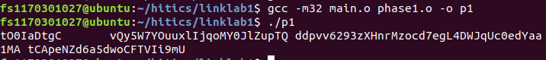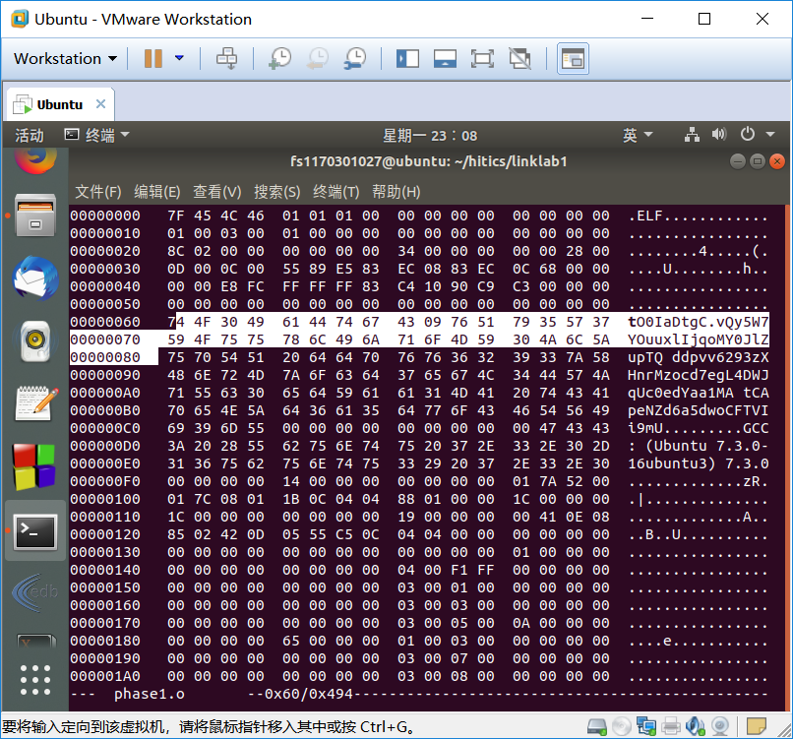
对比于更改之前的输出字符串，用hexedit索引到相应输出的位置直接修改为学号的hex保存就成功了

3.2 阶段2的分析
程序运行结果截图：
分析与设计的过程：
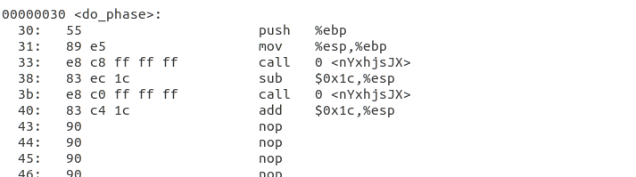
从33到40 是更改由hexedit看到的，首先通过第一次的pc相对寻址调用函数，但是此时肯定是不能输出学号的，分析函数
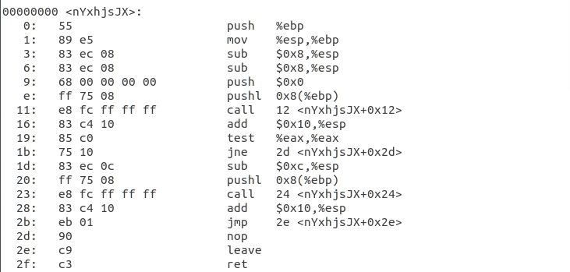

返回地址
Push ebp
Esp-8
Esp-8
Push 0
Push ebp+8(参数）
第一遍运行的时候，通过leave操作恢复栈帧，假设上述栈帧结构每一行代表0x4的话，此时想寻址到push 0进行传参就相当于传参esp-0x1c处的值，那经过该操作之后再次调用函数即能输出正确的学号，最后恢复栈帧即可。

3.3 阶段3的分析
程序运行结果截图：
分析与设计的过程：
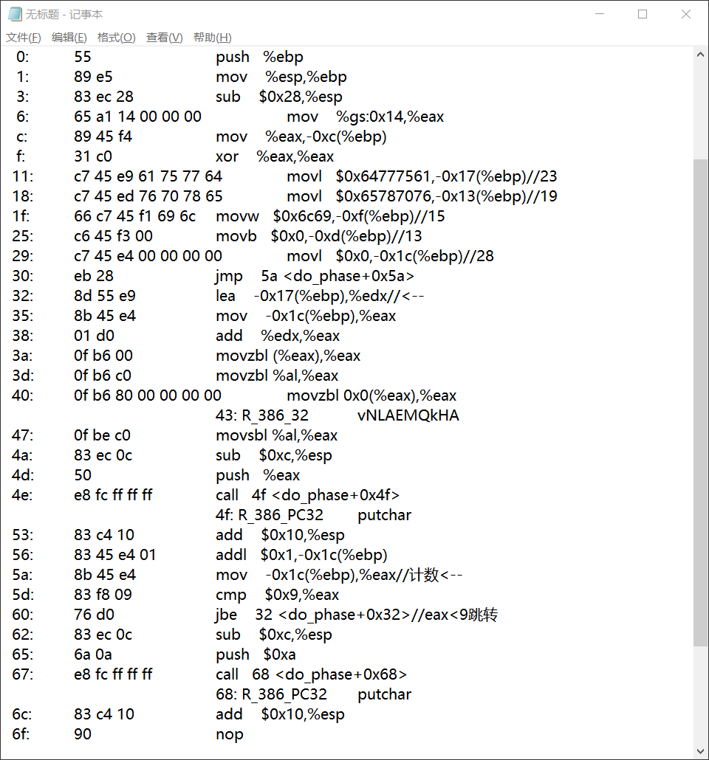
分析明白循环之后就好看一点了，其实从11到29行分别将在数组中的偏移量，也就是数组下标放到了连续的字节中，然后看后续的循环中一次取一个字节作为偏移量输出出来，明白了这一点之后就好写c程序了，从objdump-r看到的反汇编中，可见vNLAEMQkHA即为数组名，又知道所有的偏移量的访问顺序，所以可得phase3_patch.c中直接赋初值为学号即可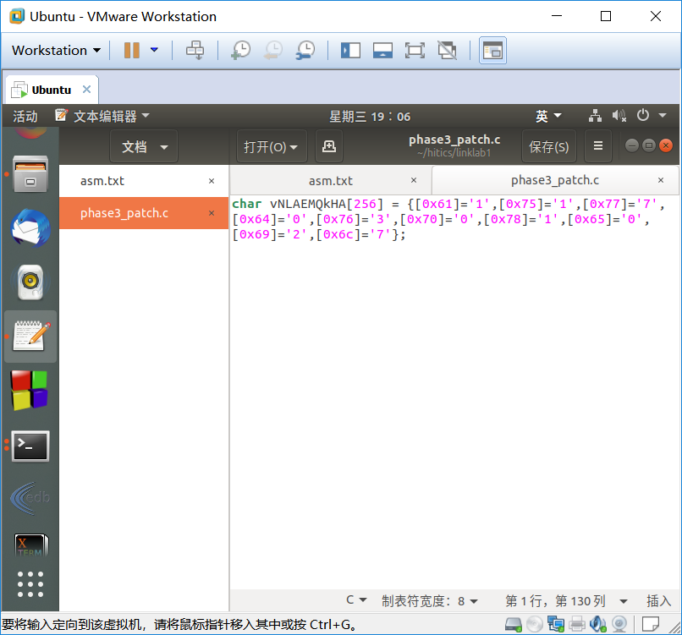
继而经过编译，即能得到如下结果，
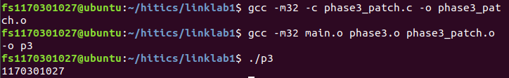

3.4 阶段4的分析
程序运行结果截图：
分析与设计的过程：大体思想和上一阶段一样，我只在edb中走了一遍，发现输出的都是case之后的ascii码值，那好我就直接在phase4的hexedit中改对应的ascii码值就行，
3a 36 7e 38 59 3f 33 7d 32 60------>> 31 31 37 30 33 30 31 30 32 37
附两张过程中的图
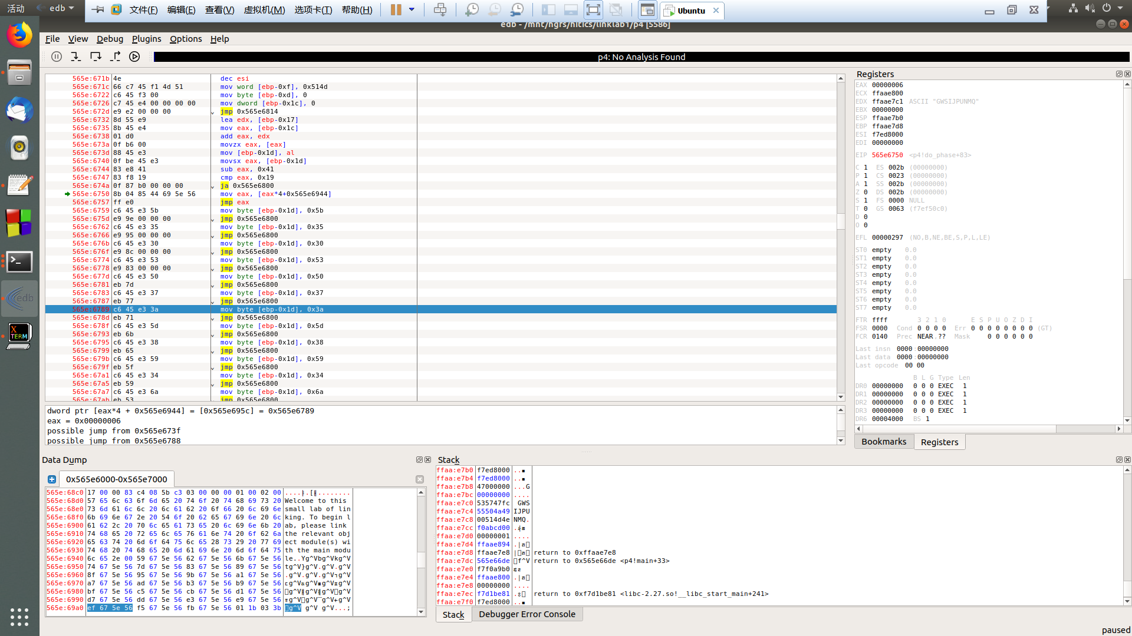

3.5 阶段5的分析
程序运行结果截图：
分析与设计的过程：
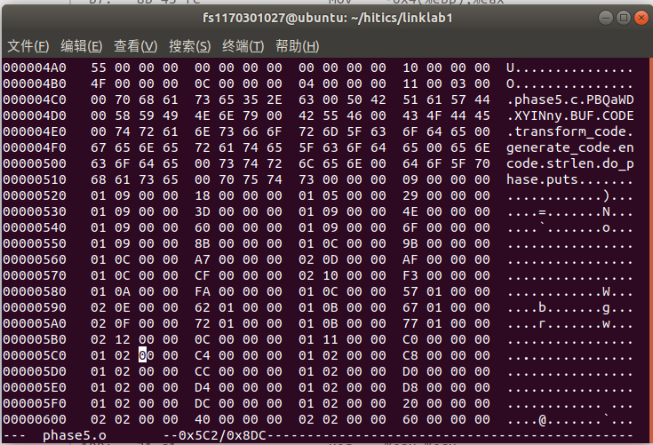
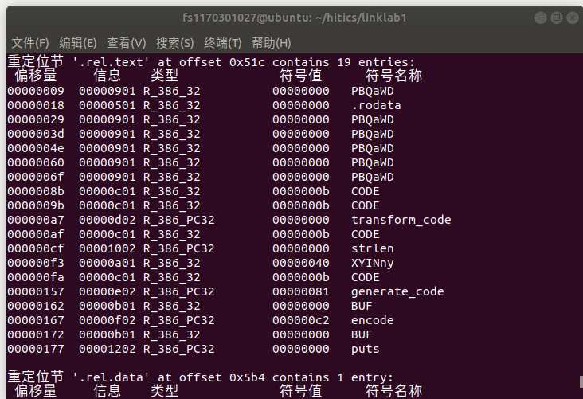
通过反汇编语句把重定位节“.rel.text”“.rel.rodata”改了之后就能正确输出了
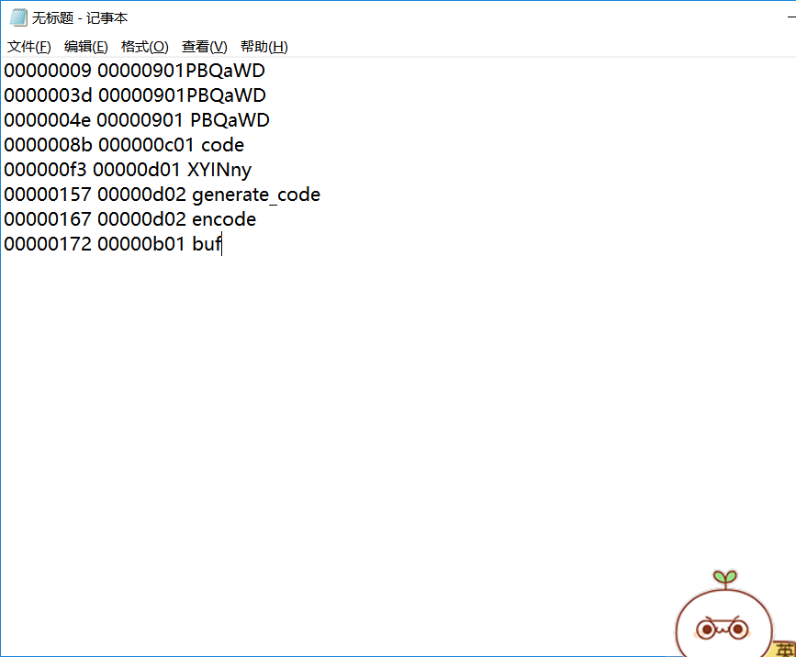

第4章 总结

4.1 请总结本次实验的收获
鸽了一周再回来煞心看看之后发现其实只是自己没学到位罢了，并不是别人有多强，本次实验让我对链接这部分内容有了一定的了解，可以继续进行下一部分的学习了
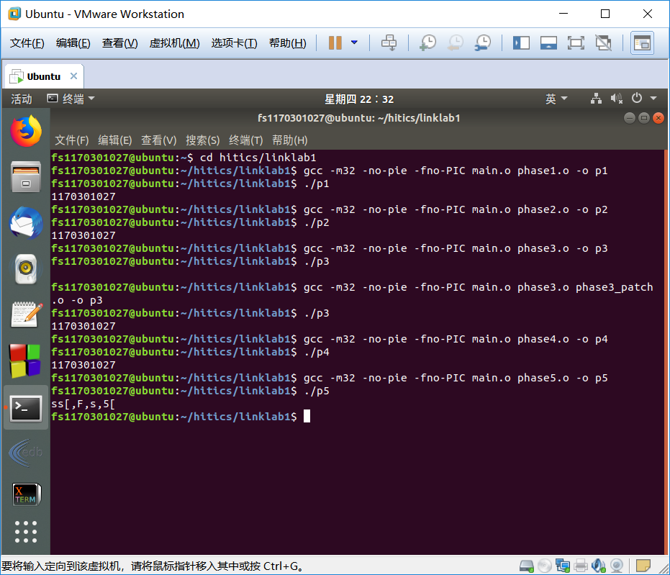

4.2 请给出对本次实验内容的建议
没什么更好的建议
注：本章为酌情加分项。

参考文献

为完成本次实验你翻阅的书籍与网站等
[1] 林来兴. 空间控制技术[M]. 北京：中国宇航出版社，1992：25-42.
[2] 辛希孟. 信息技术与信息服务国际研讨会论文集：A集[C]. 北京：中国科学出版社，1999.
[3] 赵耀东. 新时代的工业工程师[M/OL]. 台北：天下文化出版社，1998 [1998-09-26]. http://www.ie.nthu.edu.tw/info/ie.newie.htm（Big5）.
[4] 谌颖. 空间交会控制理论与方法研究[D]. 哈尔滨：哈尔滨工业大学，1992：8-13.
[5] KANAMORI H. Shaking Without Quaking[J]. Science，1998，279（5359）：2063-2064.
[6] CHRISTINE M. Plant Physiology: Plant Biology in the Genome Era[J/OL]. Science，1998，281：331-332[1998-09-23]. http://www.sciencemag.org/cgi/ collection/anatmorp.

